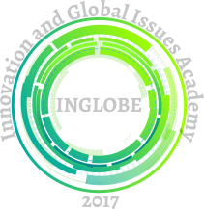
Innovation and Global Issues in Multidisciplinary Sciences IV
ULUSLARARASI KARMA SERGİ
22-24 Kasım 2018
BAŞVURU FORMU
ADI SOYADI
ADRESİ
TELEFONU
E-POSTASI
ESER KÜNYESİ
ESERİN ADI
ÖLÇÜLERİ |  | YAPIM YILI
TEKNİĞİ |  | FİYATI
Eser görselini bu alana yapıştırarak formu sergi@inglobe.org adresine gönderiniz.

